**Tugas 07**

**Praktikum Pengolahan Citra Digital**

|  |  |  |
| --- | --- | --- |
| Nama  NIM  Jurusan  Link GitHub | :  :  :  : | Fajri Awwaluddin  1207070042  Teknik Elektro 2020  <https://github.com/WA2DE/Tugas_09_PCD.git> |

1. Filter Canny

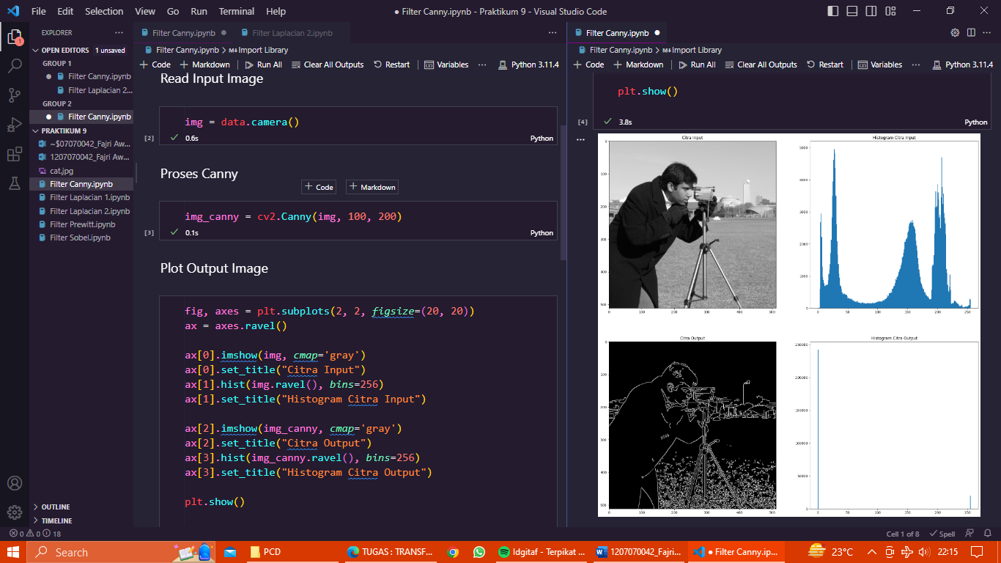

1. Filter Laplacian 1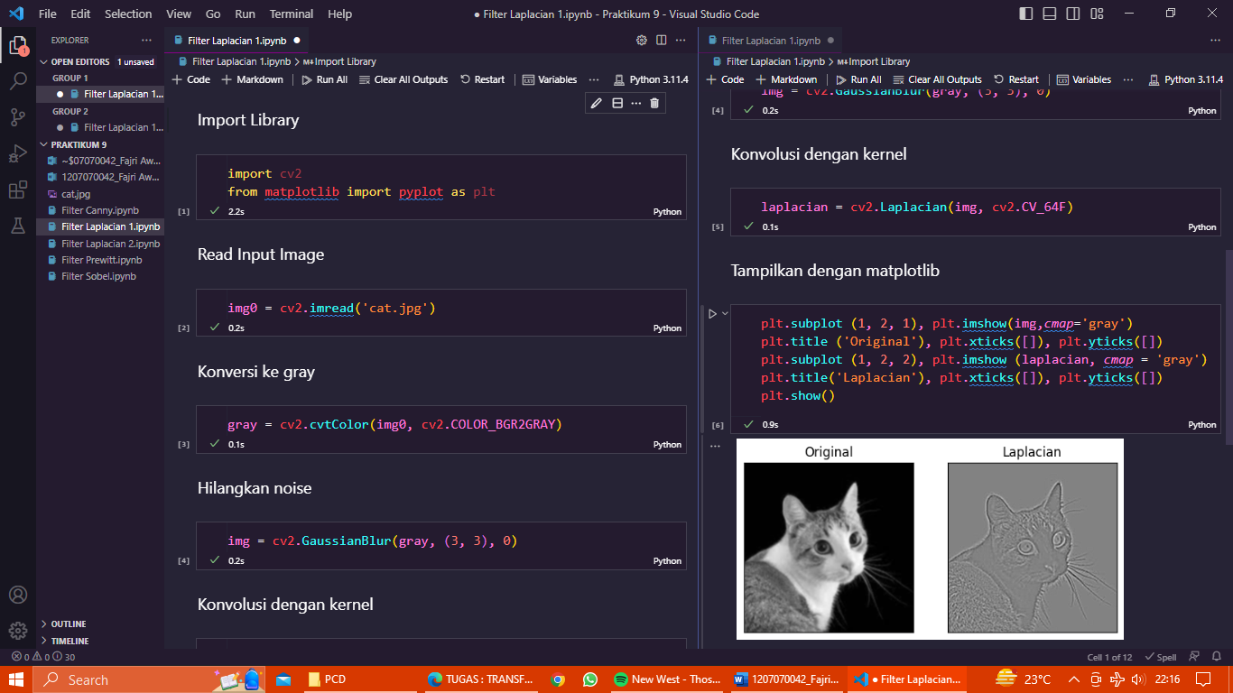
2. Filter Laplacian 2

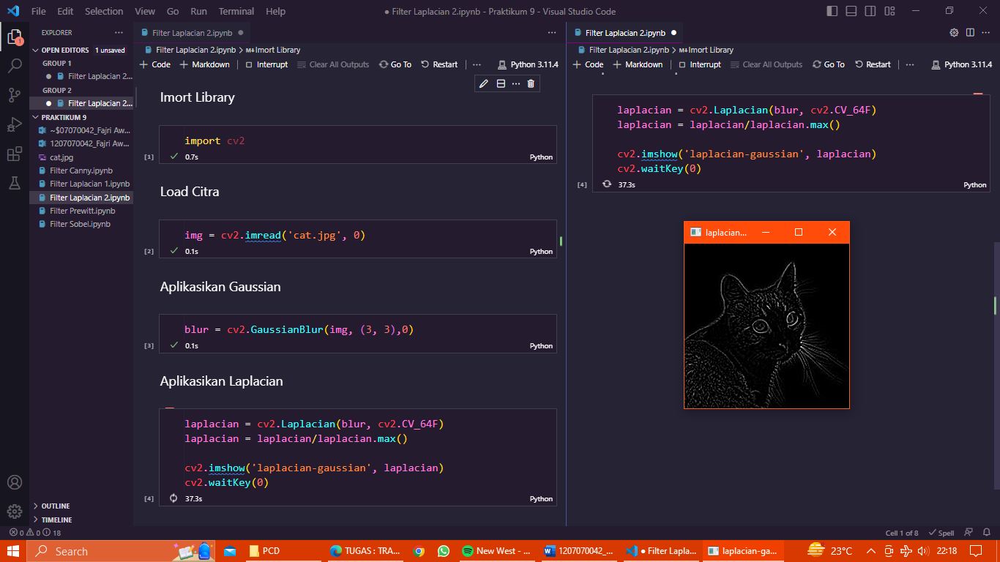

1. Filter Prewitt

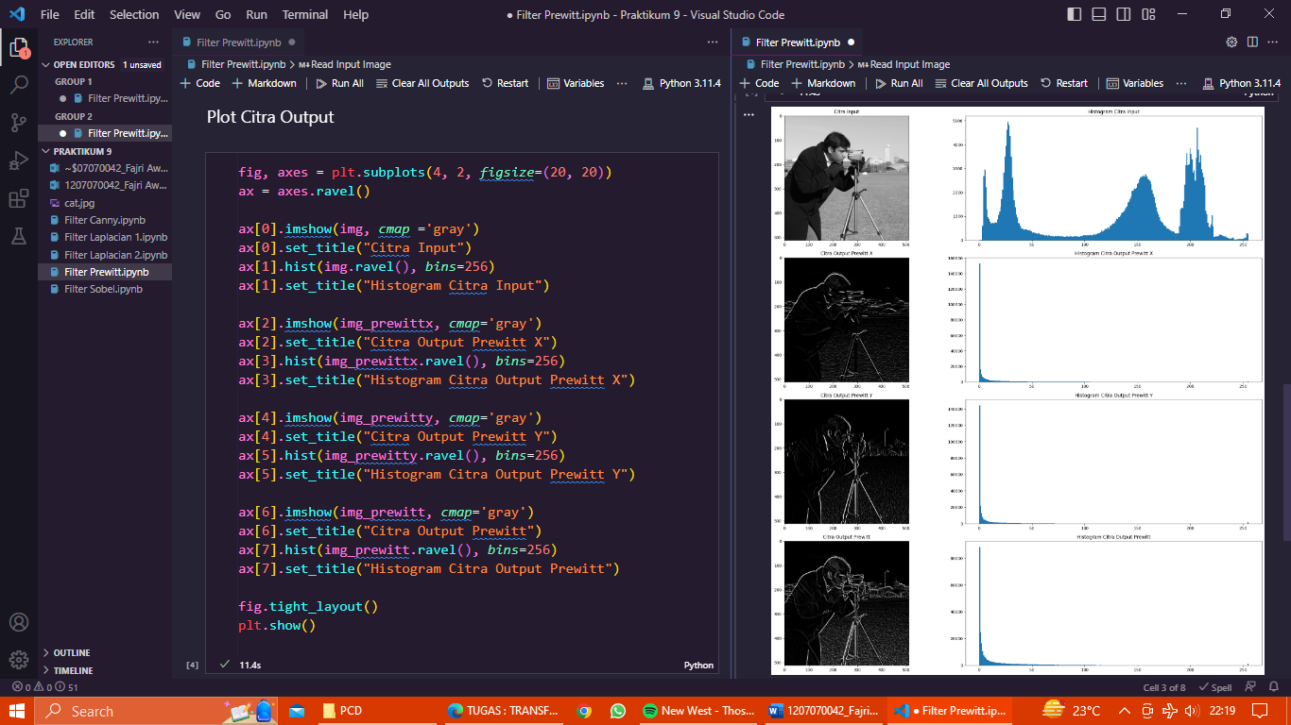

1. Filter Sobel

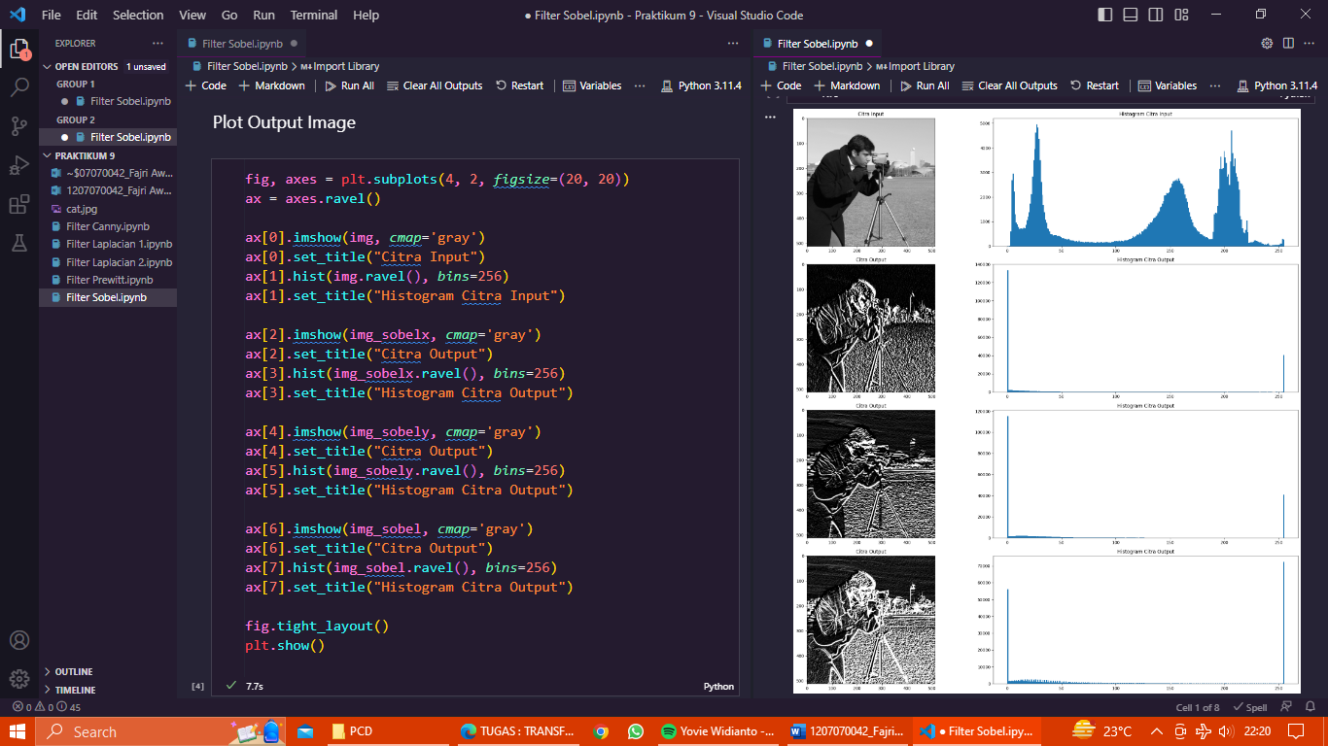

**Analisis**

* Filter Canny: Menghasilkan tepi tipis dan tajam dengan langkah-langkah kompleks.
* Filter Laplacian: Menyoroti detail tepi dengan tepi yang lebih tebal dan kasar.
* Filter Prewitt: Menghasilkan tepi kasar yang lebih halus daripada Laplacian.
* Filter Sobel: Menghasilkan tepi tajam yang lebih tebal daripada Prewitt dengan ketahanan yang lebih baik terhadap noise.